Projet ITSS

Sciences

Présenté a Daniel blais

Fait par : Antoine Labbé

MSI

Date de remise : 20 novembre

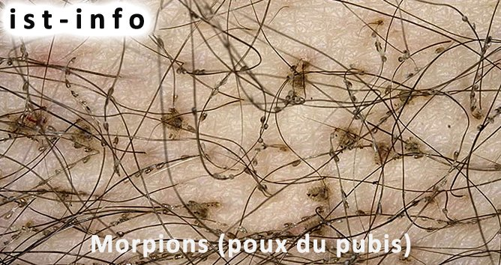Nom : morpion

Nom complet pou de pubis

Nom scientifique ***Phtirus pubis***

Classification :Arthopode(animal)

Remède : shampoo ou raser

Symptome : sa pique

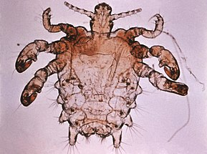Image :

Nom virus du papillone HUMAIN

Nom complet codylome

# Nom scientifique Papillomavirus humain

Classification virus

Remède creme, laser,

Symptome :

Image :

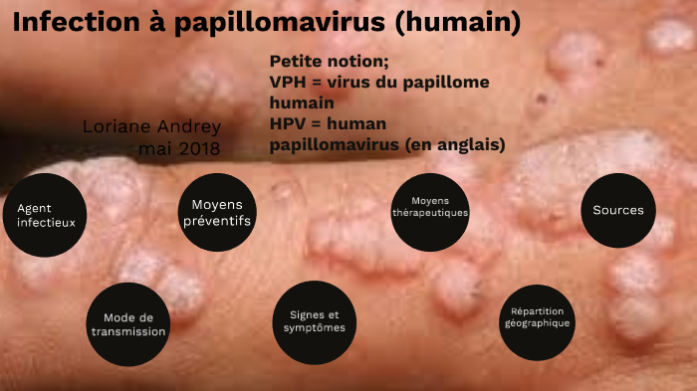

Nom virus de l herbes

Nom complet feu sauvage

Nom scientifique herpes simplex

Classification :virus

Remède crème

Symptome : bouton

Image :

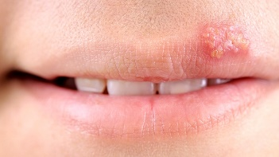

Nom vaginite

Nom complet imfection

Nom scientifique ***Trichomonas vaginalis***

Classification protiste

Remède creme

Symptome : imflamation

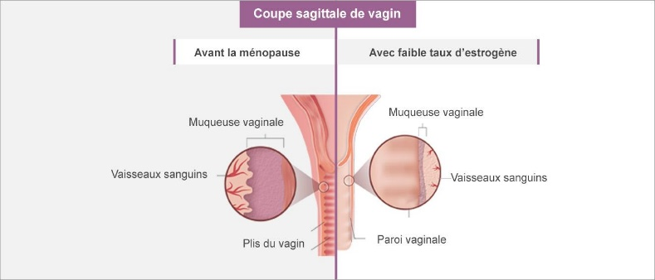Image :

Nom : Hépatite b

Nom complet :jaunisme

Nom scientifique vhb

Classification virus

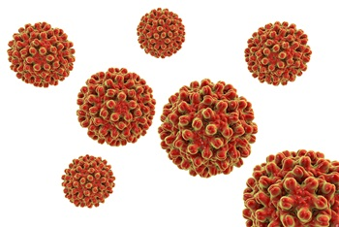Remède vaccin

Symptome :Jaunisme

Image :

Nom sida

Nom complet sida

Nom scientifique vh

Classification virus

Remède trètement tritérpati

Symptome : aucun système imunitère

Image :

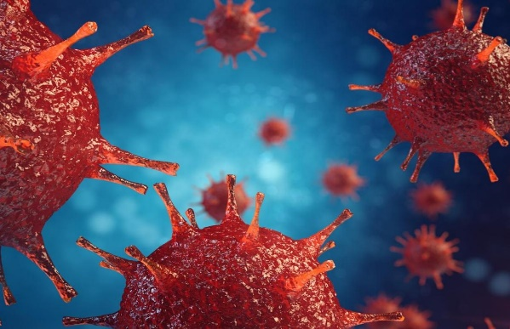

Nom

Nom complet

Nom scientifique

Classification

Remède

Symptome :

Image :

Nom chlamydiose génitale

Nom complet chlamédia

Nom scientifique

Classification bactérie

Remède antibiotique

Symptome : perte;

Image :

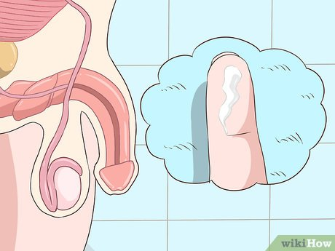

Nom gonorhée

Nom complet chaude-pisse

Nom scientifique[*Neisseria gonorrhoeae*](https://fr.wikipedia.org/wiki/Neisseria_gonorrhoeae),

Classification bactérie

Remède antibiotique

Symptome : Brulure

Image :

Nom syphilis

Nom complet petite vérole

Nom scientifiqueTropenema pallidum

Classification monaire

Remède antibiotique

Symptome : imflamation de la peau

Image :

